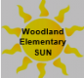
La Escuela Comunitaria
SUN
en Woodland Elementary
Estimadas familias de Woodland,
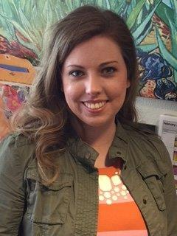
¡Bienvenidos de regreso! He tenido el privilegio de conocer a muchos de ustedes en el pasado, pero si aún me falta conocerlos mi nombre es Tina Moe y soy la nueva Gerente de la Escuela Comunitaria de SUN. Los últimos dos años mi papel era como asistente de la Gerente de SUN, he tenido la oportunidad de conocer a muchos de ustedes y aprender mucho sobre la comunidad de Woodland. Gracias a todas la familias que me han dado la bienvenida, participado en los eventos de SUN, los voluntarios, y que han dado sugerencias. ¡De verdad que han hecho que crezca el programa de SUN en la escuela!
Para la familias nuevas al programa de SUN ( que significa escuela y vecindarios uniéndose) pueda que éste se escuche como cualquier otro programa, pero en si es un estrategia donde el comunidad de la escuela y otros grupos de la comunidad se unen para crear un impacto colectivo para apoyar a los estudiantes y familias.
Mientras el año pase estoy comprometida para tener nuevas y emocionantes actividades y crear relaciones nuevas con diversas organizaciones en la comunidad. Si a un familiar o amigo le gustaría donar de su tiempo como voluntario, asistir en el salón, ser tutor, ayudar en eventos, etc., o conoce de una organización que le gustaría otorgar sus servicios en la escuela por favor de dejarme saber! Se puede contactar fácilmente conmigo aquí en la escuela al 503-674-8188 x1533, en mi celular al 503-839-3499 (también mando/recibo mensajes de texto), por correo electrónico Tina@latnet.org, y claro en persona. Gracias y deseo continuar el legado que se ha dejado antes de mi.
¡Aquí va por otro año grandioso en Woodland!
